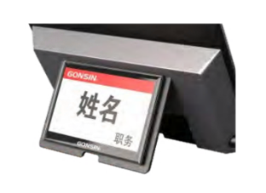

Бренд: GONSIN
Модель: GX-ENP101

GONSIN Цифровая табличка участника GX-ENP101 - Электронная табличка GONSIN с 7,5-дюймовым экраном на электронной бумаге обеспечивает мягкое, естественное отображение информации участников конференций без мерцания, поддерживает двухэкранный режим, три цвета отображения (черный, белый, красный), отображение имени, должности, организации и логотипа, синхронизацию с платформой управления конференциями, централизованное обновление информации через компьютер, планшет или мобильное приложение, подключение по Zigbee 2.4G или Bluetooth, автоматическое обновление контента в соответствии с расписанием встреч.

Технические характеристики:

- Разрешение экрана: 800 × 480
- Углы обзора: вверх/вниз > 178°
- Метод связи: беспроводной Zigbee 2.4G / Bluetooth
- Радиус передачи: до 20 м (нормальные условия)
- Аккумулятор: 3,1–3,3 В, 3600 мА·ч
- Срок службы батареи: 3–5 лет (при нормальных условиях)
- Двухэкранное отображение информации
- Поддержка трех цветов: черный, белый, красный
- Централизованное управление через компьютер, планшет Android и мобильные устройства

